附件2

资本市场金融科技创新试点
公共服务系统操作说明

系统介绍：
为推动证券期货行业金融科技稳妥发展，促进资本市场数字化转型，完善资本市场金融科技监管机制，中国证监会启动资本市场金融科技创新试点工作，建设资本市场金融科技创新试点公共服务系统，支持试点项目申报单位进行创新试点项目申报、项目管理等工作。
试点项目申报单位：可在互联网，通过访问证监会政务服务平台https://neris.csrc.gov.cn进行试点项目申报工作。
试点项目申报单位包括：市场核心机构、证券公司、期货公司、基金管理公司、证券期货服务机构、区域性股权市场运营机构、基金托管机构、科技企业、其他等。

申报单位－试点项目申报

系统登录
试点项目申报单位可通过访问证监会政务服务平台https://neris.csrc.gov.cn进行试点项目报送。
若试点项目申报单位没有系统账号，可在政务服务平台点击“组织机构注册”进行账号注册，按流程提示完成即可登录。

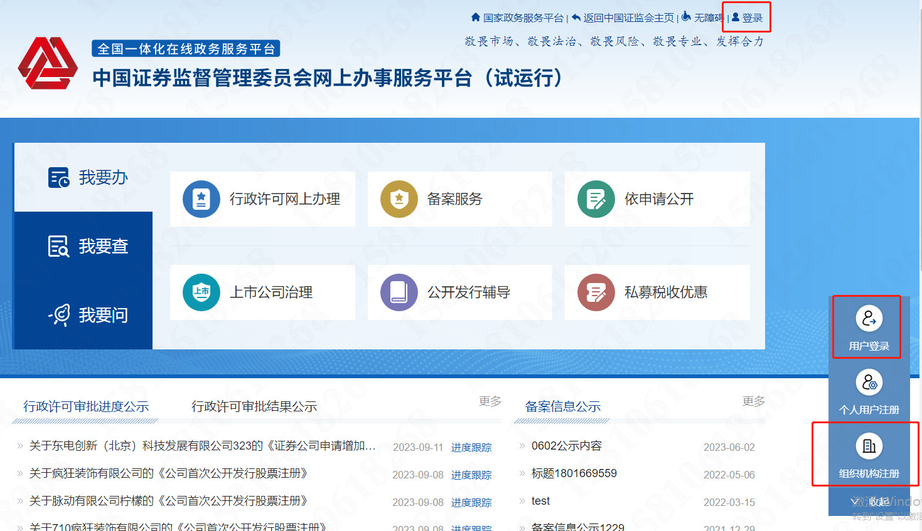
图－点项目申报单位登录、注册
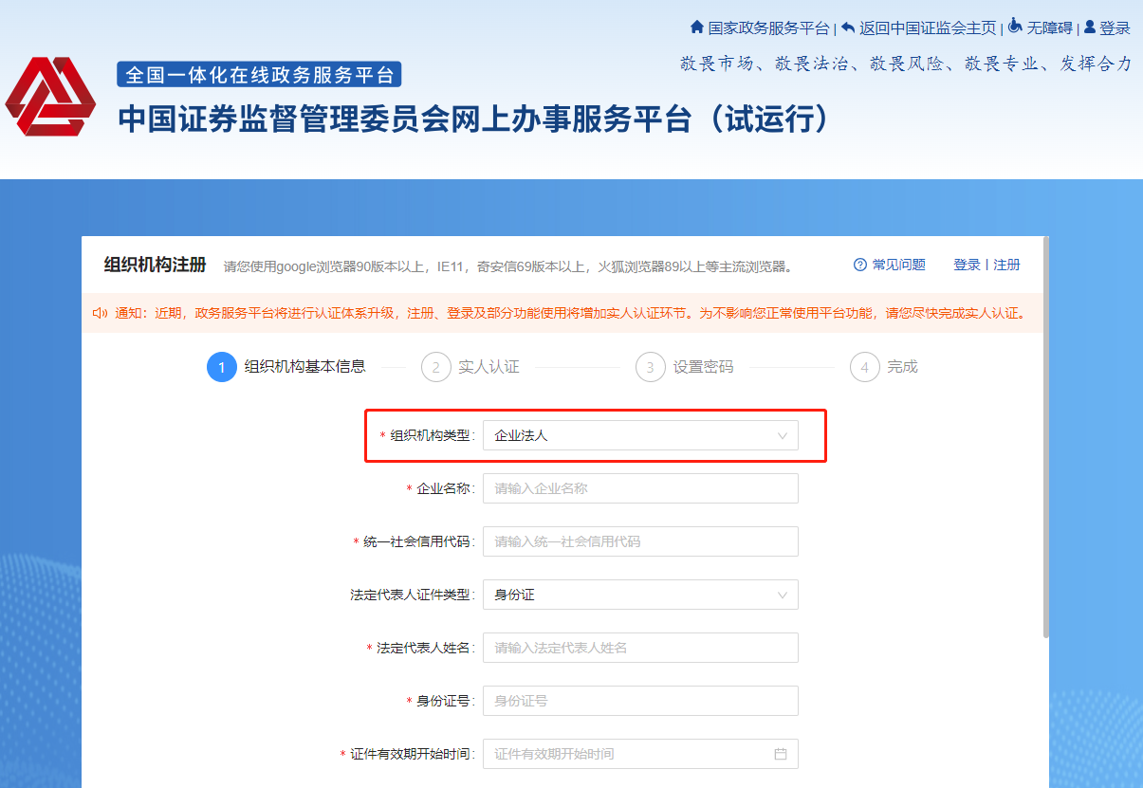
图－组织机构注册（企业法人）

创新试点项目申报
申报单位在【工作台】-【资本市场金融科技创新试点公共服务系统】，进入系统。系统支持项目申报，查看项目申报进展状态、项目申报结果公示。
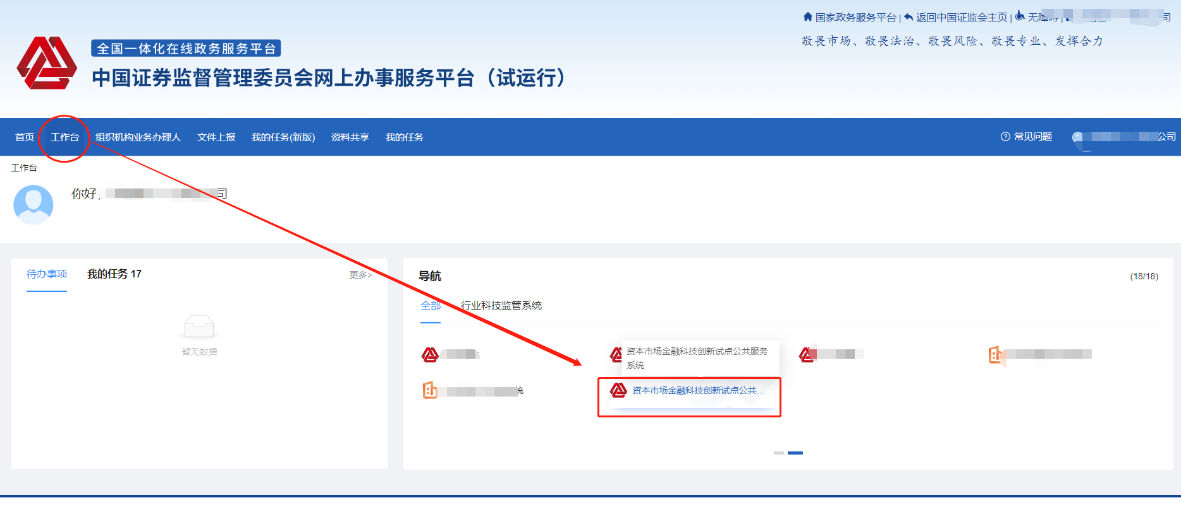
图－工作台－资本市场金融科技创新试点公共服务系统

项目申报
【申报单位】点击“新增项目”，进入项目填报页面。申报单位可按系统提示填报项目申报材料，完成后提交审核。
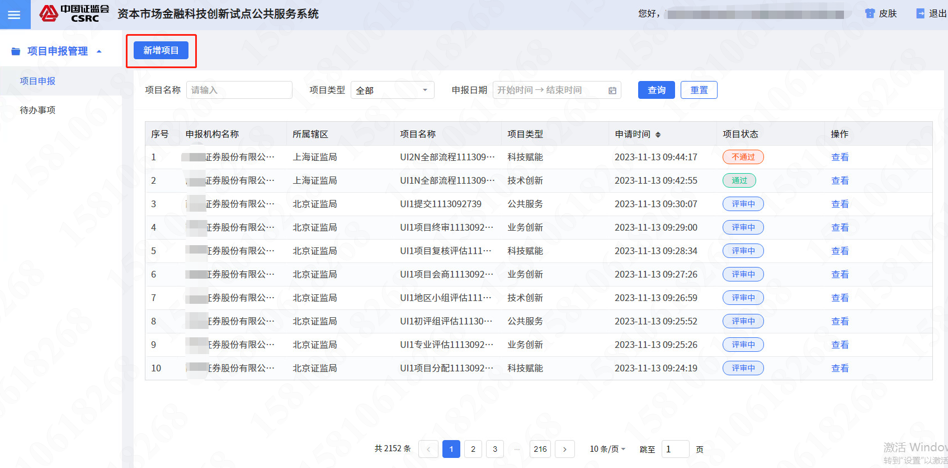
图－项目申报管理（项目申报列表）
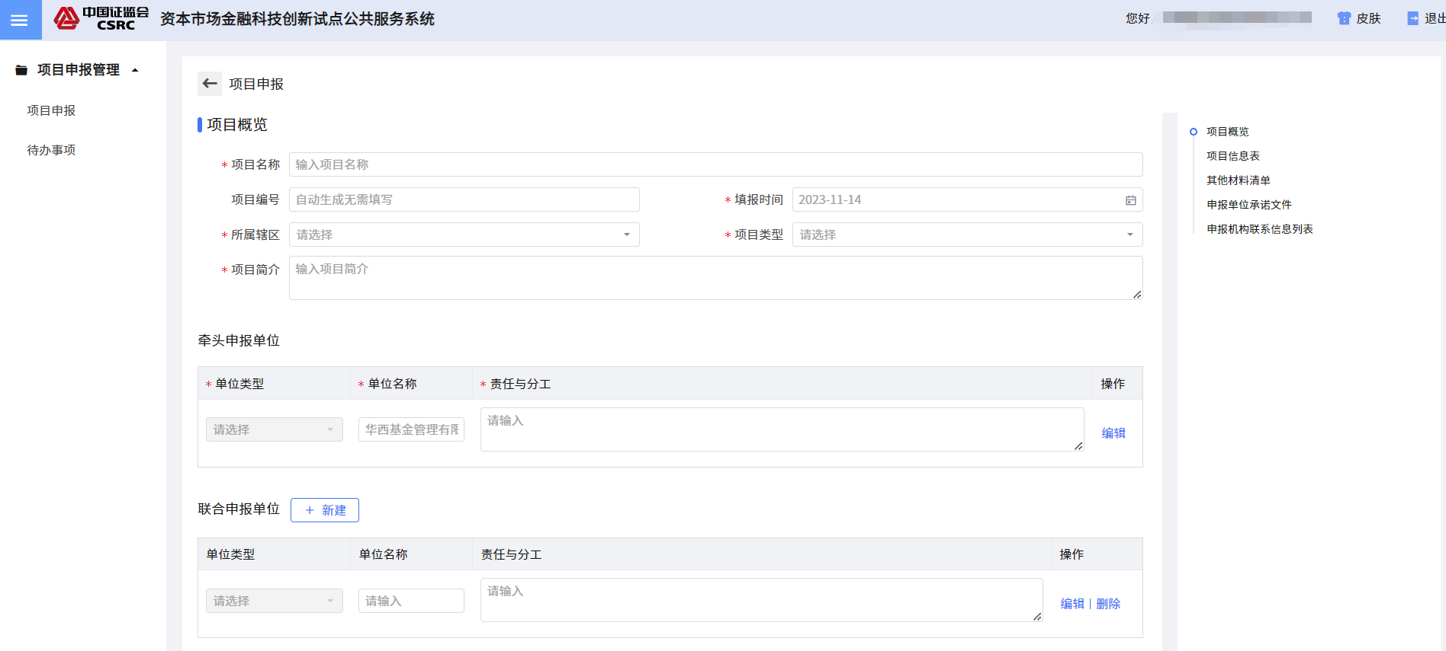
图－项目申报管理（项目申报）

待办事项
待办事项列表显示未提交的项目可以删除，编辑重新提交；退回需要补正的项目，根据审批意见，补充补正材料重新提交。
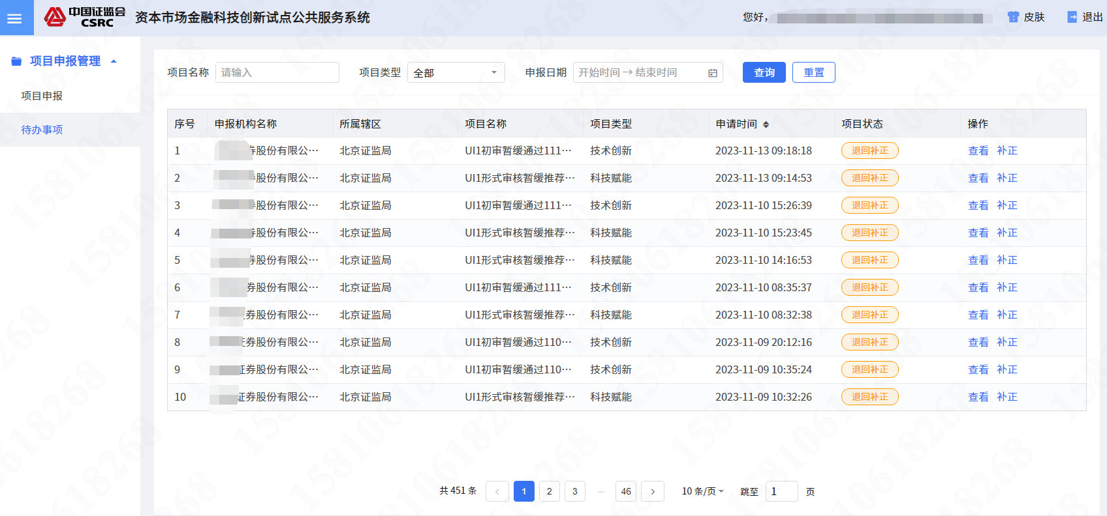
图－项目申报管理（待办事项）

平台技术支持电话：010-83140503，010-83140502

